Комиссией по обследованию транспортных средств, имеющих признаки брошенных, в том числе разукомплектованных, на территории Советского района города Красноярска, 05.05.2026 года были выявлены транспортные средства, имеющие признаки брошенных. В случае не перемещения БРТС в места хранения, или не приведение БРТС в состояние, не позволяющее идентифицировать его как брошенное, в срок до 04.06.2026 года, комиссией при проведении повторного обследования будет составлен акт о принудительном перемещении БРТС, в соответствии с постановлением администрации города Красноярска от 19.04.2024 №354 «Об утверждении Положения о порядке выявления, перемещения, временного хранения и утилизации брошенных транспортных средств на территории города Красноярска».

Таблица № 1
№ | Адрес местоположения БРТС | Наименование БРТС | Фотоизображение БРТС
1. | ул. Воронова, 12 | Автомобиль марки Хонда SMX, государственный регистрационный знак Т264ВУ124,  цвет белый | 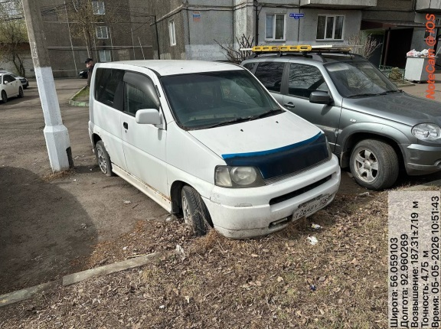
2. | ул. Тельмана, 30 «А» | Автомобиль марки ВАЗ 21070, государственный регистрационный знак У654ОА24,  цвет зеленый | 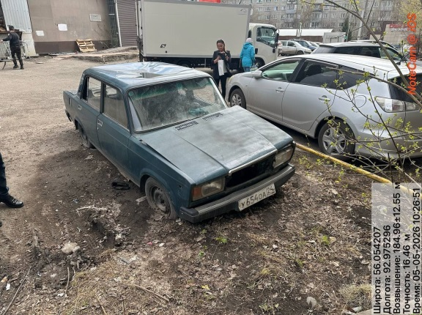
3. | ул. Октябрьская, 1 | Автомобиль марки Хонда Фит, государственный регистрационный знак отсутствует,  цвет синий | 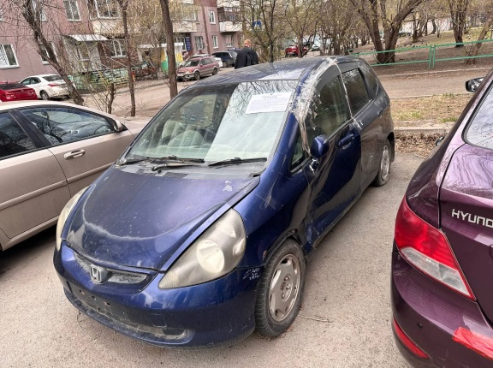
4. | ул. 78 Добровольческой бригады, 19 | Автомобиль марки ВАЗ 21061, государственный регистрационный знак У605ТН24,  цвет красный | 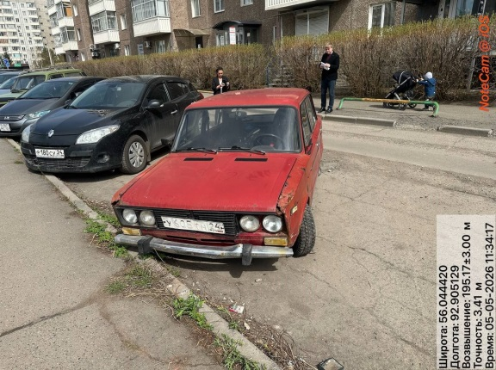
5. | ул. Аэровокзальная, 16«А» | Автомобиль марки Газель, государственный регистрационный знак Н782УМ24,  цвет белый | 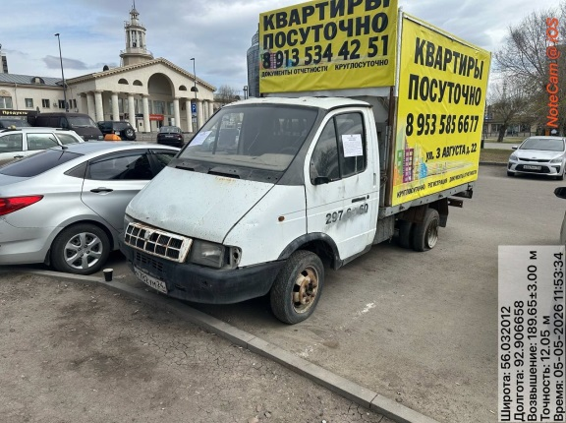
6. | ул. Аэровокзальная, 22/1 | Автомобиль марки ИЖ Ода, государственный регистрационный знак отсутствует,  цвет бордовый | 